110-846 서울시 종로구 평창동 99-35 (평창30길25) tel. 02-391-3388
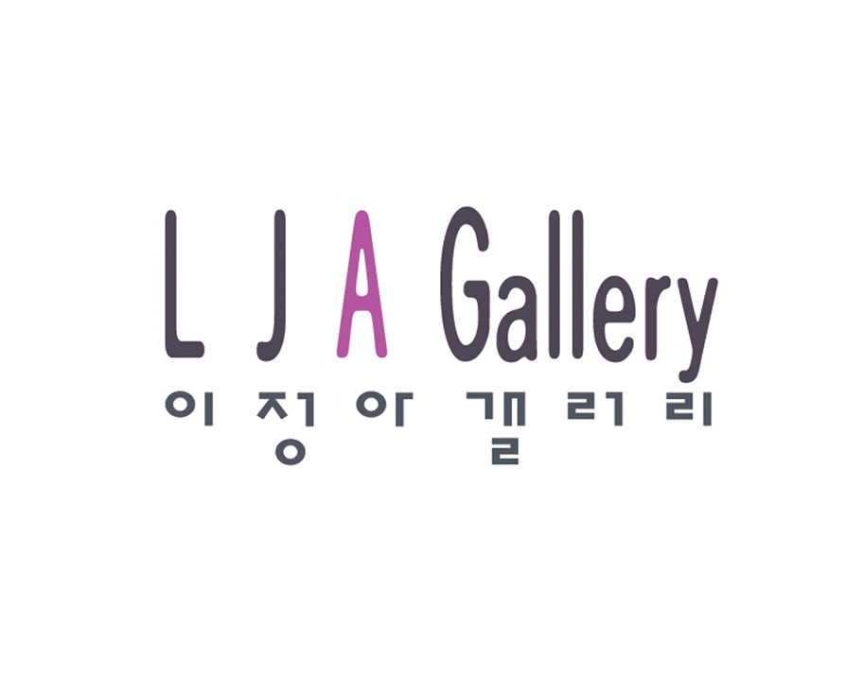 | 2019-2020 LJA Douz展  참가 신청서

 |  |  | 접수번호 | 2019 - 호
사 진 | 성 명 | (한글) | 주민등록번호 | (앞6자리)
 |  | (영어) | E-mail
 | 전화번호 |  | Mobile
 | 주 소
부 문 | □평면 □조각 □설치 □사진 □멀티미디어 □기타
상기 기재한 내용은 사실과 틀림없으며, 귀 갤러리의 작가 공모에 지원합니다.

2019 년 월 일

신청인 : (인)

이정아갤러리 귀중

※ 접수번호를 제외한 모든 사항(자필서명 또는 날인 포함)을 빠짐없이 기입해 주시기 바랍니다.

- 이 력 사 항 -

학력사항
경력사항

- 참 가 작 품 설 명 서 -

작품설명 (작가노트, 비평글 등)
* 작품 이미지 10점(jpg 파일) 별도 첨부

